2016年1月6日 第123号
gou 号
戦争する国づくりストップ！憲法を守り・いかす共同センター
文京区湯島2-4-4全労連会館 03-5842-5611 (FAX 5842-5620)
http://www.kyodo-center.jp mail: move@zenroren.gr.jp
憲法共同センターNEWS

餅を食べても忘れなかったぞ！
国民の声が政治を動かす年にしよう！
市民連合 「1.5新春大街頭宣伝」 5000人以上
多彩なトーク「2000万人署名で野党共闘を後押ししよう」
1月5日、「市民連合」は新宿駅西口で「新春大街頭宣伝」を開催しました。「市民連合」は昨年12月20日、総がかり行動実行委員会、SEALDs、学者の会、ママの会、立憲デモクラシーの会の5団体の有志により結成されました。新宿西口には5000人以上の市民が詰めかけ、2000万人署名を呼びかけたり、思い思いの宣伝グッズで通行人にアピールしました。署名は727人分集まりました。
街頭宣伝には小林節・慶応大学名誉教授、ママの会＠熊本の瀧本さん、社民党・吉田忠智参議院議員、香山リカ・立教大学教授、総がかり行動実行委員会の福山真劫さん、高田健さん、小田川義和さん、民主党・蓮舫参議院議員、内田樹・神戸女学院大学名誉教授、SEALDsの本間さん、中野晃一・上智大学教授、維新の党・初鹿明博衆議院議員、佐藤学・学習院大学教授が駆けつけスピーチしました。総がかり行動実行委員会の小田川義和・全労連議長は「市民連合は2000万人署名を基礎に、①安全保障関連法の廃止②立憲主義の回復③個人の尊厳を擁護する政治の実現に向けて立ち上がった。3点を実現するためには市民と野党の共闘が絶対に必要。野党を後押しする2000万人署名をすすめよう。声を一つにすれば絶対に変えられる」と呼びかけました。
中野教授は、「新年になっても野党共闘の枠組みができていない。去年の夏の選挙で政治家が頑張ったのは市民がお尻を押した、叩いたから。選挙は国会前、新宿であるのではない。あなたの街の候補者に根気よく伝えていってください」と呼びかけました。
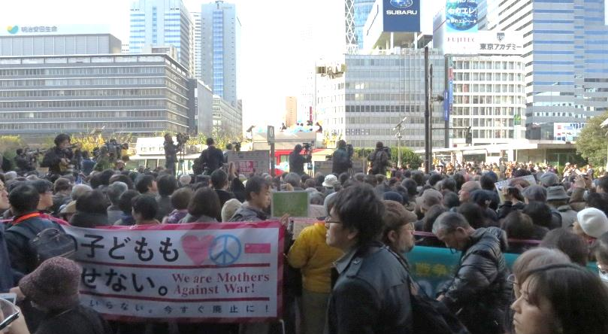
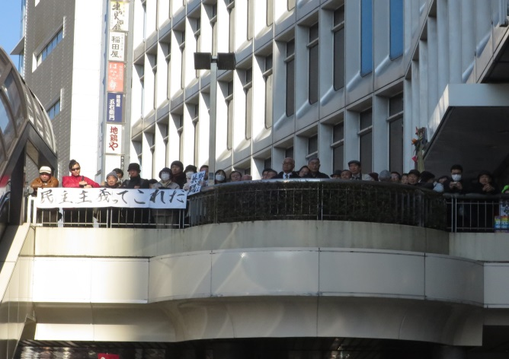
「市民連合」は1月23日（土）、北とぴあ・さくらホール（王子駅）でシンポジウムを開催します。
1人1人が主体者となって2000万人署名を広げよう！
産経新聞とＦＮＮの合同調査（15年9月12日～13日）で、「安保法案に反対する集会やデモに参加したことがあるか」の質問に3.4％が「ある」と回答、17.7％が「今後、参加したい」と答えています。2000万人署名は、この「3.4％の人」が「17.7％の人」にはたらきかけ、さらに主体者になってもらおうと呼びかけられています。1人1人が主体者となって、対話を重ねながら、2000万人署名を広げましょう。

新潟 戦争法廃止へ「新潟市民連合」結成！
新潟では中央の動きをうけて、「安保法制の廃止と立憲主義の回復を求める新潟市民連合」（略称=市民連合＠新潟）を結成しました。呼びかけ人は磯貝潤子さん（安保関連法に反対するママの会＠新潟有志）、金子修さん（弁護士）、佐々木博さん（戦争をさせない1000人委員会新潟共同代表）、成嶋隆さん（新潟大学名誉教授）、水内基成さん（弁護士）です。12月28日に県庁で記者会見し、結成とアピールを発表しました。アピール「安保法制を廃止する野党統一候補の擁立を」への賛同、「市民連合＠新潟」への参加を各団体に呼びかけています。（憲法を守る新潟県共同センター「輝け憲法！ＦＡＸニュース」より）
当面の行動日程
1月「9の日」行動 全国各地で成功させましょう！
＜都内＞
1月8日（金）12時～13時 ＪＲ新宿駅西口 主催：憲法共同センター／憲法東京共同センター
1月「19日」行動 全国各地で成功させましょう！
＜都内＞
2016年1月19日（火）18時30分～19時30分
衆議院第2議員会館～国会図書館前 （憲法共同センターは国会図書館前に集合）
主催：総がかり行動実行委員会
1月「毎月第3火曜日宣伝行動」 全国各地で成功させましょう！
＜都内＞ ＊憲法共同センター構成団体・賛同団体のみなさんはお近くの宣伝カ所にご参加ください。
①新宿駅西口 12時～13時 （全商連、自由法曹団、民青同盟、全国革新懇、日本共産党、生協労連）
②茗荷谷駅前 12時～13時 （新婦人、農民連、憲法会議、自治労連）
③虎の門交差点（郵政本社ビル寄り） 12時15分～13時 （国公労連）
④ＪＲ四ツ谷駅前 12時30分～13時 （全教）
⑤上野駅マルイ前 12時～13時
（自治労連・国公労連・全教・年金者組合・生協労連以外の全労連加盟単産、全労連事務局）
⑥御茶ノ水駅前 12時15分～13時 （民医連）
⑦ＪＲ池袋東口 12時～13時予定 （東京地評、年金者組合）
1月23日（土）「市民連合」主催のシンポジウム
1月23日（土）14時～16時30分 会場／北とぴあ・さくらホール（北区・王子）
主催／市民連合（安保法制の廃止と立憲主義の回復を求める市民連合）
登壇者／金子兜太/柄谷行人/山口二郎/青井美帆/三浦まり/森達也/諏訪原健
2月「19日」行動 全国各地で成功させましょう！
＜都内＞
2016年2月19日（金）18時30分～19時30分 衆議院第2議員会館～参議院会館前
主催：総がかり行動実行委員会
憲法共同センター全国交流集会
2016年2月20日（土） 10時30分～16時 全国教育文化会館（エデュカス東京）

